Wskaźniki cen lokali mieszkalnych w 1 kwartale
2022 r.
Ceny lokali mieszkalnych w 1 kwartale 2022 r. wzrosły o 3,3% w stosunku do 4 kwartału 2021 r. przy jednakowym wzroście cen zarówno na rynku pierwotnym, jak i na rynku wtórnym.
W porównaniu z analogicznym okresem 2021 r. ceny lokali mieszkalnych wzrosły o 13,6% (w tym na rynku pierwotnym – o 13,3% i na rynku wtórnym – o 13,8%).
13,6%
Wzrost cen lokali mieszkalnych w porównaniu z 1 kwartałem 2021 r.

Tablica 1. Wskaźniki cen lokali mieszkalnych w 1 kwartale 2022 r.
Wyszczególnienie | 1 kw. 2022
Wyszczególnienie | 4 kw. 2021=100 | 1 kw. 2021=100 | 2015=100
Ogółem | 103,3 | 113,6 | 160,3
Rynek pierwotny | 103,3 | 113,3 | 147,7
Rynek wtórny | 103,3 | 113,8 | 171,4
Wykres 1. System wag stosowany w obliczeniach wskaźników cen lokali mieszkalnych w 2022 r.
Przy obliczaniu wskaźników cen lokali mieszkalnych za 2022 r. rynkowi wtórnemu przypisuje się wagę 52,8%, a rynkowi pierwotnemu – 47,2%
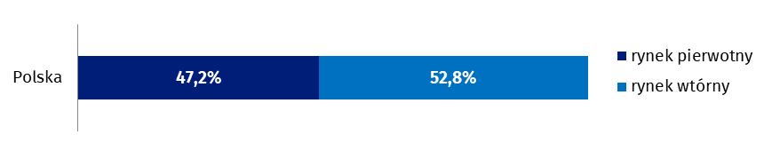

Wykres 2. Kwartalne zmiany cen lokali mieszkalnych w stosunku do okresu poprzedniego
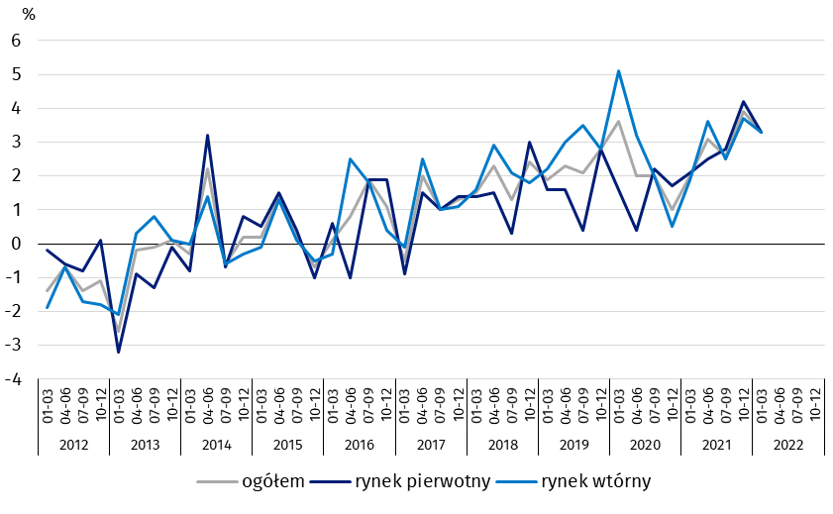

Wykres 3. Kwartalne zmiany cen lokali mieszkalnych w stosunku do analogicznego okresu roku
poprzedniego
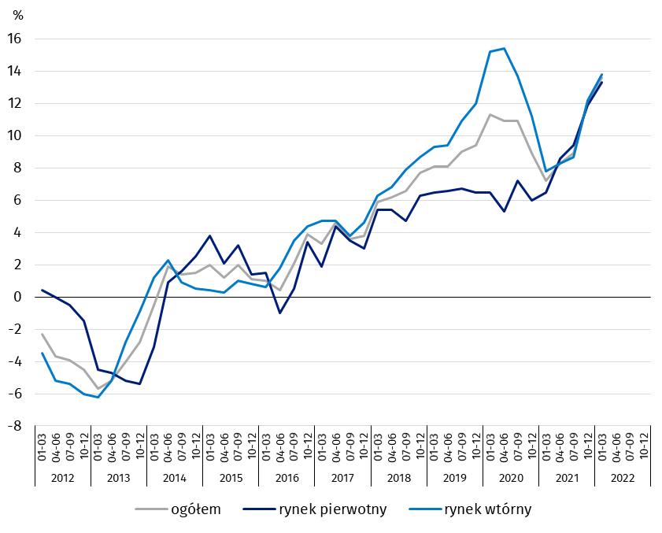
Wykres 4. Kwartalne zmiany cen lokali mieszkalnych w stosunku do 2015 r.
W 1 kwartale 2022 r. ceny
lokali mieszkalnych były o 60,3% wyższe w porównaniu ze średnią ceną dla 2015 r. (w tym na rynku pierwotnym
– o 47,7%, a na rynku wtórnym – o 71,4%)

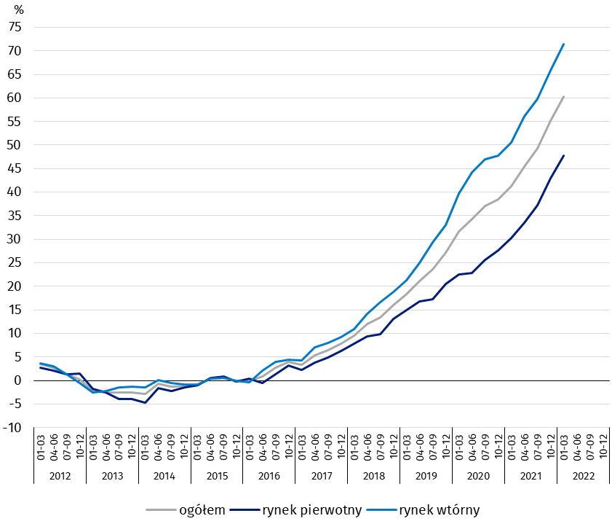
Tablica 2. Wskaźniki cen lokali mieszkalnych według województw w 1 kwartale 2022 r.
W 1 kwartale 2022 r. w stosunku do 1 kwartału 2021 r. odnotowano największy wzrost cen lokali mieszkalnych w województwie zachodniopomorskim (o 17,8%), a najmniejszy wzrost ̶ w województwie podkarpackim (o 7,3%)
Wyszczególnienie | 1 kw. 2022
Wyszczególnienie | 4 kw. 2021=100 | 1 kw. 2021=100
Polska | 103,3 | 113,6
Dolnośląskie | 105,4 | 115,6
Kujawsko-Pomorskie | 101,8 | 107,9
Lubelskie | 103,6 | 112,5
Lubuskie | 101,6 | 109,7
Łódzkie | 101,1 | 111,2
Małopolskie | 102,4 | 114,5
Mazowieckie | 103,2 | 114,2
Opolskie | 104,7 | 111,7
Podkarpackie | 101,8 | 107,3
Podlaskie | 103,5 | 111,0
Pomorskie | 104,0 | 113,8
Śląskie | 102,6 | 114,6
Świętokrzyskie | 102,8 | 112,7
Warmińsko-Mazurskie | 101,6 | 111,6
Wielkopolskie | 102,8 | 111,9
Zachodniopomorskie | 105,1 | 117,8

W przypadku cytowania danych Głównego Urzędu Statystycznego prosimy o zamieszczenie informacji: „Źródło danych GUS”, a w przypadku publikowania obliczeń dokonanych na danych opublikowanych przez GUS prosimy o zamieszczenie informacji: „Opracowanie własne na podstawie danych GUS”.

Opracowanie merytoryczne:  Departament Handlu i Usług  Dyrektor Ewa Adach–Stankiewicz  Tel: 22 608 31 24 | Rozpowszechnianie:  Rzecznik Prasowy Prezesa GUS  Karolina Banaszek  Tel: 695 255 011
Wydział Współpracy z Mediami  Tel: 22 608 38 04  e-mail: obslugaprasowa@stat.gov.pl |   www.stat.gov.pl

@GUS_STAT

@GlownyUrzadStatystyczny

gus_stat

glownyurzadstatystycznygus

glownyurzadstatystyczny
Powiązane opracowania
Obwieszczenie w sprawie wskaźników zmian cen dla lokali mieszkalnych z podziałem na województwa
Komunikat w sprawie ceny 1 m² powierzchni użytkowej budynku mieszkalnego
Obrót nieruchomościami w 2020 r.

Temat dostępny w bazach danych
Dziedzinowa Baza Wiedzy (DBW) Ceny
Bank Danych Lokalnych – Rynek nieruchomości

Ważniejsze pojęcia dostępne w słowniku
Obrót nieruchomościami
Rejestr Cen Nieruchomości (RCN)
Lokal
Wskaźniki cen lokali mieszkalnych

